Экзаменационные тестовые задания по дисциплине "Техническая механика"
Тестовые задания по дисциплине "Техническая механика" предусмотрены для проверки знаний обучающихся за первый семестр изучения дисциплины. Рабочая программа учебной дисциплины разработана на основе Федерального государственного образовательного стандарта по специальности среднего профессионального образования 23.02.04 Техническая эксплуатация подъемно-транспортных, строительных, дорожных машин и оборудования (по отраслям)
Тест состоит из 50 вопросов и 4 вариантов ответов на каждый вопрос. Все задания закрытого типа.
В тестировании охвачены следующие темы по разделу "Теоретическая механика":
Тема 1.1. Основные понятия и аксиомы статики
Тема 1.2. Плоская система сходящихся сил
Тема 1.3. Пара сил
Тема 1.4. Плоская система произвольно расположенных сил
Тема 1.5. Пространственная система сил
Тема 1.6. Центр тяжести тела. Центр тяжести плоских фигур
Тема 1.7. Устойчивость равновесия
Тема 1.8. Кинематика и динамика
А также охвачены несколько тем из раздела "Сопротивление материалов":
Тема 2.1. Виды деформаций
Тема 2.2. Свойства материалов
Тема 2.3. Напряжение
За правильный ответ на вопрос теста выставляется положительная оценка – 1 балл.
За неправильный ответ на вопросы выставляется отрицательная оценка – 0 баллов.
Шкала оценки образовательных достижений
Процент правильных ответов балл (отметка) вербальный аналог
90 ÷ 100 5 отлично
80 ÷ 89 4 хорошо
55 ÷ 79 3 удовлетворительно
менее 55 2 неудовлетворительно

- Статика – это раздел теоретической механики, который изучает:
  - механическое движение материальных твердых тел и их взаимодействие.
  - условия равновесия тел под действием сил.
  - движение тел как перемещение в пространстве; характеристики тел и причины, вызывающие движение, не рассматриваются.
  - движение тел под действием сил.

2.Сила – это:
  - векторная величина, характеризующая механическое взаимодействие тел между собой.
  - скалярная величина, характеризующая механическое взаимодействие тел между собой.
  - векторная величина, характеризующая динамическое взаимодействие тел между собой.
  - скалярная величина, характеризующая динамическое взаимодействие тел между собой.

3.Единицей измерения силы является:
  - 1 Дж
  - 1 Па
  - 1 Н
  - 1 кг

4.ЛДС силы – это:
  - прямая, перпендикулярно которой расположена сила
  - прямая, на которой лежит сила
  - луч, на котором лежит сила
  - луч, указывающий направление движения силы

5.Абсолютно твёрдое тело – это:
  - физическое тело, размерами которого можно пренебречь, по сравнению с расстоянием на котором оно находится
  - условно принятое тело, размерами которого можно пренебречь, по сравнению с расстоянием на котором оно находится
  - физическое тело, которое не подвержено деформации
  - условно принятое тело, которое не подвержено деформации

6.Материальная точка - это:
  - физическое тело, размерами которого можно пренебречь, по сравнению с расстоянием на котором оно находится
  - условно принятое тело, размерами которого можно пренебречь, по сравнению с расстоянием на котором оно находится
  - физическое тело, которое не подвержено деформации
  - условно принятое тело, которое не подвержено деформации

7.Равнодействующая сила – это:
  - такая сила, которое оказывает на тело такое же действие, как и все силы воздействующие на тело вместе взятые.
  - такая сила, которое оказывает на тело такое же действие, как и каждая из сил воздействующих на тело.
  - такая система сил, которое оказывает на тело такое же действие, как и все силы воздействующие на тело вместе взятые.
  - такая система сил, которое оказывает на тело такое же действие, как и каждая из сил воздействующих на тело.

8.Уравновешивающая сила равна:
  - по величине равнодействующей силе, но лежит на другой ЛДС.
  - по величине равнодействующей силе, лежит на другой ЛДС, но направлена в противоположную сторону.
  - по величине равнодействующей силе, лежит с ней на одной ЛДС, но направлена в противоположную сторону.
  - по величине и направлению равнодействующей силе, лежит с ней на одной ЛДС.

9.По формуле 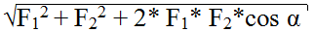 определяют:
  - величину уравновешивающей силы, от двух сил действующих на одно тело.
  - величину равнодействующей силы, от двух сил действующих на два разных тела.
  - величину уравновешивающей силы, от двух сил действующих из одной точки на одно тело.
  - величину равнодействующей силы, от двух сил действующих из одной точки на одно тело.

10.Тела, ограничивающие перемещение других тел, называют:
  - реакциями
  - опорами
  - связями
  - поверхностями
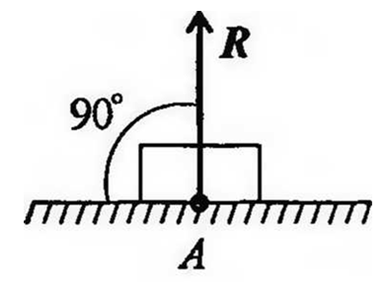
11.На рисунке представлен данный вид связи:
  - в виде шероховатой поверхности
  - в виде гибкой связи
  - в виде гладкой поверхности
  - в виде жесткой связи

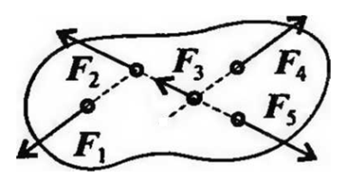
12.При условии, что F₁ = - ׀F₄׀ , F₂ = - ׀F₅׀ , F₃ ≠ - ׀F₅׀ , эти силы системы можно убрать, не нарушая механического состояния тела:
  - F₁ и F₃
  - F₂ и F₅
  - F₁ и F₄
  - F₃ и F₅

13.Плоской системой сходящихся сил называется:
  - система сил, действующих на одно тело, ЛДС которых имеют одну общую точку.
  - система сил, действующих на разные тела, ЛДС которых имеют одну общую точку.
  - система сил, действующих на разные тела, ЛДС которых не имеют общих точек.
  - система сил, действующих на одно тело, ЛДС которых не имеют общих точек.

14.Определение равнодействующей в плоской системе сходящихся сил графическим способом заключается в построении:
  - силового многоугольника
  - силового неравенства
  - проекций всех сил на оси координат Х и У
  - круговорота внутренних и внешних сил

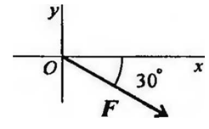
15.Выражение для расчета проекции силы F на ось Оу для рисунка:
- F_{у}= - F*соs 30°
- F_{у}= F*соs 60°
- F_{у}= - F*sin 30°
- F_{у}= - F*sin 60°

16.Пара сил оказывает на тело:
  - отрицательное действие
  - положительное действие
  - вращающее действие
  - изгибающее действие

17.Моментом силы относительно точки называется:
  - произведение всех сил системы
  - произведение силы на плечо
  - отношение силы к расстоянию до точки
  - отношение расстояния до точки к величине силы

18.Единицей измерения момента является:
  - 1Н/м
  - 1Н*м
  - 1Па
  - 1Н

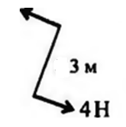
19.Определите для рисунка, чему будет равен момент пары сил:
  - 12 Нм
  - 7 Нм
  - – 12 Нм
  - – 7 Нм

20.Единицей измерения сосредоточенной силы является:
  - Н
  - Нм
  - Н/м
  - Па

21.Единицей измерения распределённой силы является:
  - Н
  - Нм
  - Н/м
  - Па

22.Опора допускает поворот вокруг шарнира и перемещение вдоль опорной поверхности. Реакция направлена перпендикулярно опорной поверхности:
  - шарнирная опора
  - шарнирно-подвижная опора
  - шарнирно-неподвижная опора
  - защемление

23.Опора допускает поворот вокруг шарнира и может быть заменена двумя составляющими силы вдоль осей координат:
  - шарнирная опора
  - шарнирно-подвижная опора
  - шарнирно-неподвижная опора
  - защемление

24.Опора не допускает поворот вокруг шарнира и может быть заменена двумя составляющими силы вдоль осей координат:
  - шарнирная опора
  - шарнирно-подвижная опора
  - шарнирно-неподвижная опора
  - защемление

25.Пространственная система сил — это:
  - система сил, линии действия которых лежат в одной плоскости.
  - система сил, линии действия которых не лежат в одной плоскости.
  - система сил, линии действия которых перпендикулярны плоскости.
  - система сил, линии действия которых параллельны плоскости.

26.Центр тяжести параллелепипеда находится:
  - на одной из граней фигуры
  - на середине низовой грани фигуры
  - на пересечении диагоналей фигуры
  - на середине перпендикуляра, опущенного из середины верхней грани фигуры

27.Центр тяжести конуса находится:
  - на одной из граней фигуры
  - на середине низовой грани фигуры
  - на 1/3 высоты от основания фигуры
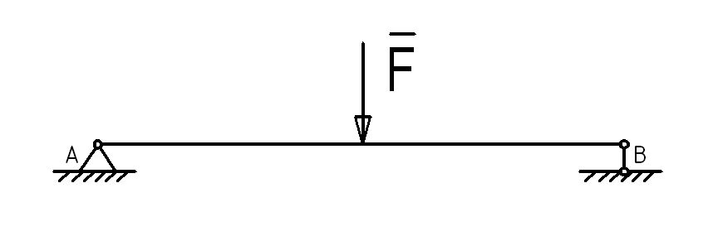
  - на середине перпендикуляра, опущенного из середины верхней грани фигуры

28.Реакции опор Ra и Rв в данной балке:
  - численно равны и равны по модулю
  - численно равны, но не равны по модулю
  - Ra Rв d 2 раза
  - Ra в d 2 раза

29.Кинематика – это раздел теоретической механики, который изучает:
  - механическое движение материальных твердых тел и их взаимодействие.
  - условия равновесия тел под действием сил.
  - движение тел как перемещение в пространстве; характеристики тел и причины, вызывающие движение, не рассматриваются.
  - движение тел под действием сил.

30.Динамика – это раздел теоретической механики, который изучает:
  - механическое движение материальных твердых тел и их взаимодействие.
  - условия равновесия тел под действием сил.
  - движение тел как перемещение в пространстве; характеристики тел и причины, вызывающие движение, не рассматриваются.
  - движение тел под действием сил.

31.Статика – это раздел теоретической механики, который изучает:
  - общие законы равновесия материальных точек и твердых тел и их взаимодействие.
  - условия равновесия тел под действием внутренних сил.
  - равновесие тел как перемещение в пространстве; характеристики тел и причины, вызывающие движение, не рассматриваются.
  - движение тел под действием сил.

32.Сила – это:
  - векторная величина, характеризующая механическое взаимодействие тел между собой.
  - векторная величина, характеризующая механическое взаимодействие сил между собой.
  - векторная величина, характеризующая динамическое взаимодействие сил между собой.
  - скалярная величина, характеризующая динамическое взаимодействие сил между собой.

33.Система сил– это:
  - Совокупность всех векторных величин, действующих на одно тело.
  - Совокупность всех скалярных величин, действующих на соседние тела.
  - Совокупность всех векторных величин, действующих на соседние тела.
  - Совокупность всех скалярных величин, действующих на одно тело.

34.F _{Σ} – это обозначение:
  - внешней силы, воздействующей на тело.
  - проекции силы на ось координат.
  - уравновешивающей силы.
  - равнодействующей силы.

35.Величину равнодействующей силы, от двух сил действующих из одной точки на одно тело определяют по формуле:
  - 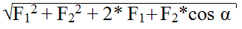
  - 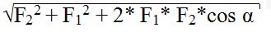
  - 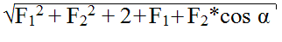
  - 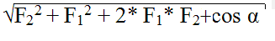

36.Связь – это:
  - тело, движению которого ничего не препятствует.
  - опора, которая препятствует движению других тел.
  - тело, которое препятствует движению других тел.
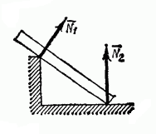
  - поверхность, которая препятствует движению других тел.

37.На рисунке представлен данный вид связи:
  - в виде наклонной поверхности
  - в виде точечной опоры относительно бруса
  - в виде точечной опоры на гладкой поверхности
  - в виде ребра двухгранного угла

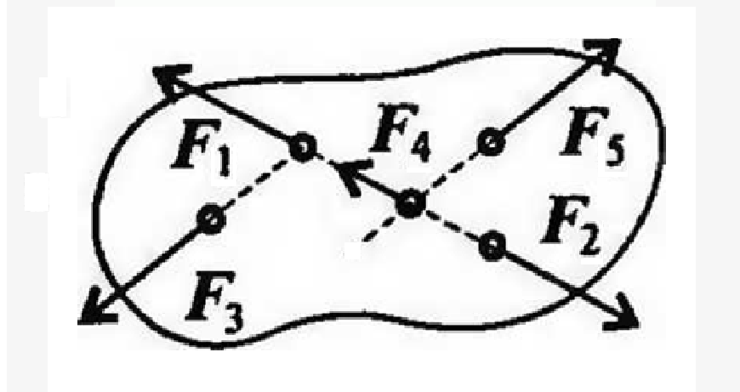
38.При условии, что F₁ = - ׀F₂׀ , F₃ = - ׀F₅׀ , F₄ ≠ - ׀F₂׀ , эти силы системы можно убрать, не нарушая механического состояния тела:
  - F₁ и F₃
  - F₂ и F₄
  - F₁ и F₂
  - F₃ и F₅

39.Если определённая равнодействующая сила при графическом сложении векторов в плоской системе сходящихся сил, оказалась равна нулю, то это будет означать:
  - что данное тело не испытывает нагрузок.
  - что данное тело не движется.
  - что данное тело движется по линии действия уравновешивающей силы.
  - что данное тело не испытывает излишней нагрузки.

40.Выражение для расчета проекции силы F на ось Ох для рисунка:
  - Fх= - F*соs 30°
  - Fх= F*соs 60°
  - Fх= - F*sin 30°
  - Fх= F*sin 60°

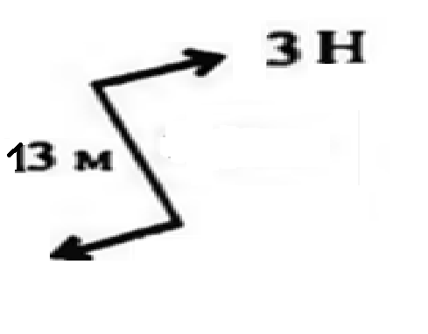
41.Определите для рисунка, чему будет равен момент пары сил:
  - 39 Нм
  - 16 Нм
  - –39 Нм
  - – 16 Нм
  - на пересечении медиан фигуры

42.Центр тяжести у ромба находится:
  - на пересечении медиан фигуры
  - на пересечении диагоналей фигуры
  - на середине перпендикуляра, опущенного из середины верхней грани фигуры
  - на расстоянии 1/3 от левого угла фигуры

43.Деформация – это:
  - изменение форма тела
  - изменение размеров тела
  - изменение цвета тела
  - изменение формы и размеров тела

44.Способность материала не разрушаться под приложенной нагрузкой - это:
  - устойчивость
  - прочность
  - жёсткость
  - выносливость

45.Способность материала незначительно деформироваться под приложенной нагрузкой - это:
  - устойчивость
  - прочность
  - жёсткость
  - выносливость

46.Способность материала под приложенной нагрузкой сохранять первоначальную форму упругого равновесия - это:
  - устойчивость
  - прочность
  - жёсткость
  - выносливость
47.Позволяет определить величину внутреннего силового фактора в сечении, но не дает возможности установить закон распределения внутренних сил по сечению:
1.закон Гука
2.метод Риттера
3.метод сечений
4.принцип Сен-Венана

48.Единицей измерения напряжения является:
  - 1Н
  - 1Пас
  - 1Н/м
  - 1Н/мм²

49.Буквой σ обозначают:
  - полное напряжение
  - нормальное напряжение
  - касательное напряжение
  - предельное напряжение

50.Буквой τ обозначают:
  - полное напряжение
  - нормальное напряжение
  - касательное напряжение
  - предельное напряжение
Фамилия и имя ___________________________________
1 | 2 | 3 | 4 | 5 | 6 | 7 | 8 | 9 | 10 | 11 | 12 | 13 | 14 | 15 | 16 | 17 | 18 | 19 | 20
21 | 22 | 23 | 24 | 25 | 26 | 27 | 28 | 29 | 30 | 31 | 32 | 33 | 34 | 35 | 36 | 37 | 38 | 39 | 40
41 | 42 | 43 | 44 | 45 | 46 | 47 | 48 | 49 | 50

1 | 2 | 3 | 4 | 5 | 6 | 7 | 8 | 9 | 10 | 11 | 12 | 13 | 14 | 15 | 16 | 17 | 18 | 19 | 20
2 | 1 | 3 | 2 | 4 | 2 | 1 | 3 | 4 | 3 | 3 | 3 | 1 | 1 | 3 | 3 | 2 | 2 | 1 | 1
21 | 22 | 23 | 24 | 25 | 26 | 27 | 28 | 29 | 30 | 31 | 32 | 33 | 34 | 35 | 36 | 37 | 38 | 39 | 40
3 | 2 | 3 | 4 | 2 | 3 | 3 | 1 | 3 | 4 | 1 | 1 | 1 | 4 | 1 | 3 | 4 | 3 | 2 | 4
41 | 42 | 43 | 44 | 45 | 46 | 47 | 48 | 49 | 50
3 | 2 | 4 | 2 | 3 | 1 | 3 | 4 | 2 | 3

